Título de la ponencia: Estrategias alimentarias desde la óptica de los cuidados: Recuperación de elementos presentes a partir de un estudio regional en pandemia.
Nombre/s y apellido/s: Luisa San Martin; Florencia Bailes.
Afiliación institucional: Grupo de Investigación Fundamentos, Formación y Trabajo - Universidad Nacional de Mar del Plata; Núcleo de Investigación Crítica sobre Sociedad y Estado - CONICET - Universidad Nacional del Centro.
Correo electrónico: sanmartinluisag@gmail.com; Florenciabailes.fb@gmail.com
Máximo título alcanzado o formación académica en curso: Estudiante de maestría en Trabajo Social – Universidad Nacional del Centro; Estudiante de maestría en Trabajo Social – Universidad Nacional del Centro.
Eje temático aceptado: Eje 7 TRANSFEMINISMOS, ESTUDIOS DE GÉNERO Y SEXUALIDADES

Introducción
El presente trabajo presenta algunas aproximaciones acerca de las estrategias alimentarias desplegadas en sectores urbanos y rurales de nuestro país en pandemia en el marco del proyecto PISAC-COVID-19 “Estrategias de cuidado en contextos de pobreza urbana y rural en la Argentina post pandemia Covid-19”. El mismo involucró a 7 regiones del país, 11 nodos compuestos por técnicas/os, docentes investigadoras/es y extensionistas, graduadas/os y estudiantes provenientes de más de once universidades nacionales públicas y Centros de investigación, como también así, en asociaciones (CIEPP), organismos e instituciones del Estado de dependencia nacional (INTA), provincial (Ministerios y Secretarías de Desarrollo Social) y municipal. Esta experiencia se caracterizó ante todo por asumir un carácter federal, el cual permitió habilitar intercambios entre las distintas experticias académicas vinculadas a la temática del proyecto con trayectorias en procesos de investigación, docencia, extensión y transferencia en sus áreas de influencia.
Si bien el proyecto abarca las Estrategias de cuidado, en tanto dimensión de las Estrategias de Vida, que constituyen el conjunto, socialmente determinado, de “actividades indispensables para satisfacer las necesidades básicas de la existencia y reproducción de las personas, brindándoles los elementos físicos y simbólicos que les permiten vivir en sociedad” , en esta producción en particular nos enfocaremos centralmente en recuperar y problematizar en las estrategias alimentarias desarrolladas en la argentina contemporánea, teniendo en cuenta que las mismas forman parte de las tareas de cuidado cotidianas que se realizan en el plano doméstico. (Rodríguez Enríquez, 2015, p. 105). Asimismo, se torna imprescindible no pasar por alto en el análisis, las acciones que el Estado y la comunidad brindaron en pos de que las mismas se efectivicen.
Algunas de los interrogantes que orientaron el curso de esta producción fueron ¿Qué argumentaciones pueden gestarse en la vinculación cuidados - alimentación? ¿Cúal es el rol que ocupó la mujer en el desarrollo de estrategias alimentarias en contexto de pandemia? ¿Cuáles son las estrategias alimentarias realizadas en los ámbitos urbano y rural y en qué proporción estuvieron a cargo por parte de las mujeres? ¿Con qué frecuencia se asumen estas tareas?
Expositivamente, esta ponencia incluye tres apartados articulados. En el primero de ellos se abordarán algunas argumentaciones referidas a la vinculación cuidados - alimentación; en el segundo momento recuperan los datos parciales de esta investigación particularizando en las estrategias alimentarias y en tercer y último apartado nos acercaremos a algunas conclusiones finales respecto del análisis del estudio, particularizando en lo alimentario desde la óptica de los cuidados.
Argumentaciones en la vinculación cuidado - alimentación
En primera instancia es preciso desarrollar algunas de las argumentaciones que permiten reconocer la vinculación entre cuidados y alimentación: en este trabajo mencionaremos tres de ellas a partir de 1) el enfoque de derechos, 2) desde lo conceptual y 3) desde el cotidiano a partir de la óptica de las estrategias. Consideramos que estas incipientes argumentaciones permiten generar sustentos en la relación de estas categorías.
Una primera puerta de entrada para observar este nexo se despliega en la trayectoria teórica relacionada con un enfoque de derechos humanos (Pautassi, 2016). A través de este enfoque se considera que se trata de un sistema coherente por el cual se puede analizar el desarrollo y la política pública, en tanto los derechos son avalados por la comunidad internacional (Abramovich y Pautassi, 2009). Bajo esta clave, el derecho al cuidado se liga con “el derecho a tener una vida adecuada” y, a partir de ello, abarca un conjunto de derechos universales consagrados como el derecho a la alimentación el derecho a una vivienda, derecho a la educación (Pautassi et. al., 2014). La vinculación derecho a la alimentación y derecho al cuidado comprenden de cierta incidencia en materia de política pública (Pautassi, 2016) pues ejercer los cuidados implica que estos se desarrollen bajo ciertas condiciones de calidad, y acceder a una alimentación adecuada es una de estas condiciones (Pautassi et. al., 2014).
Según la Comisión Económica Para América Latina (CEPAL) , las tareas de cuidado comprenden “el conjunto de actividades que se realizan a fin de satisfacer las necesidades básicas para la existencia y el desarrollo de las personas” (2012, p. 7). Las mismas posibilitan atender las necesidades de personas dependientes, por su edad o por sus condiciones/capacidades y también de aquellas que podrían auto-proveerse dicho cuidado (Rodriguez Enriquez, 2019). De esta forma, las actividades se traducen en;
el auto-cuidado, el cuidado directo de otras personas (la actividad interpersonal de cuidado), la provisión de las precondiciones en que se realiza el cuidado (la limpieza de la casa, la compra y preparación de alimentos) y la gestión del cuidado (coordinar horarios, realizar traslados a centros educativos y a otras instituciones, supervisar el trabajo de la cuidadora remunerada, entre otros). (Idem, 2019, p. 26-27).
En esta conceptualización es posible observar que la alimentación forma parte de aquellas acciones que brindan y aseguran el cuidado. En el tiempo - espacio donde se despliega la vida cotidiana, cabe subrayar que lo alimentario cobra centralidad en el devenir de las personas, haciendo hincapié en las tareas de cuidado hacia el interior de los hogares. Desde esta perspectiva, las estrategias alimentarias y la provisión de seguridad alimentaria contemplan un eje central en la provisión de cuidado (Rodriguez Enriquez y Pautassi, 2014).
Reforzamos entonces que, llevar adelante la práctica del comer comprende, siguiendo a Pautassi (2016), una relación indisoluble con el cuidado, anidada por una diversidad de estrategias, experiencias y consumos que influyen en las condiciones de vida y en la búsqueda por resolver las necesidades básicas. Esto se traduce en lo que varias autoras enuncian: el cuidado se relaciona con ciertas actividades indispensables para satisfacer las necesidades y la reproducción de las personas, en pos de brindarles a las mismas, elementos físicos y simbólicos que les permiten vivir en sociedad (Rodriguez Enriquez y Pautassi, 2014; Rodriguez Enriquez y Marzonetto, 2016; Zibechi, 2014).
Profundizando en la noción de estrategias, partimos de al menos dos lineamientos; uno que se relaciona con la cuestión del cuidado y otro, que se vincula con lo alimentario. Primeramente, reconocemos que el concepto de estrategias resulta polisémico, y que han habido desarrollos desde diversos puntos de vista.
Para pensar el término de estrategias en clave de cuidados, desde el proyecto de investigación tomamos las conceptualizaciones de Estrategias familiares de vida (Torrado, 1981, 1982) como de Estrategias Familiares de Reproducción (Eguía, 2004) con el objetivo de arribar a una nueva conceptualización que nos permita recoger aquellas experiencias en territorio que realizan las familias para asegurar el cuidado: el concepto de estrategias familiares de cuidado (Documento de Trabajo, 2021). El mismo lo definimos como todas aquellas prácticas y actividades que despliegan las familias para satisfacer las necesidades básicas y de reproducción de sus integrantes tanto en sus aspectos materiales como simbólicos; éstas incluyen el autocuidado, el cuidado directo de otras personas (la actividad interpersonal de cuidado), la provisión de las precondiciones en que se realiza el cuidado (la limpieza de la casa, la compra y preparación de alimentos), y la gestión del cuidado (coordinar horarios, realizar traslados a centros educativos y a otras instituciones, supervisar el trabajo de la cuidadora remunerada, entre otros) (Rodriguez Enrique y Marzonetto, 2015).
Estas pueden ser realizadas por los propios integrantes del hogar o provistas por trabajadores y trabajadoras del sector público o del “tercer sector” (organizaciones comunitarias), y por asalariados y cuentapropistas del sector privado, es decir comprende el trabajo no remunerado como remunerado y formas no mercantilizadas y mercantilizadas. Las estrategias familiares de cuidado se integran así al conjunto de estrategias que despliegan las familias para garantizar su reproducción, es decir, para optimizar las condiciones materiales y no materiales de existencia de la unidad en general y de cada uno de sus miembros en particular.
No distante de las estrategias familiares de cuidado se observan las estrategias alimentarias. Coincidimos con Anigstein (2019) que las estrategias alimentarias familiares combinan y articulan diversos elementos, dimensiones, recursos y estabilizaciones con el afán de alimentar a los miembros de la unidad doméstica, incorporando las condiciones de existencia tales como el ingreso familiar, la ocupación laboral de los miembros -en particular de la mujer/madre-, el grupo socioeconómico de la familia, el tiempo disponible, la distribución de las tareas domésticas y de cuidado en el hogar, la calidad de los alimentos de los cuales se tiene acceso, entre otros, los mismos moldeantes de las preferencias. Reconocemos aquí la relación estrecha entre estrategias de cuidado y alimentarias en la esfera doméstica, donde la distribución de las tareas domésticas y de cuidado resultan fundamentales para asegurar el comer.
Esta meta por obtener alimentos para la reproducción y mantenimiento de la unidad familiar, resultan condicionados en aquellos contextos de pobreza, donde no toda la población puede acceder a una “alimentación culturalmente aceptada, nutricionalmente adecuada, variada y suficiente para desarrollar su vida” (Aguirre, 2010). Allí desde los aportes de Aguirre (2010) aquellas prácticas - o mejor dicho, estrategias- alimentarias realizadas en escenarios de pobreza constan de: 1) diversificar las formas y fuentes de ingresos - en general ingresos en especie, a partir de la asistencia social, la informalidad de empleos, las redes de solidaridad o bien la autoproducción con la cría de animales o producción de pequeños huertos-; 2) diversificar las fuentes de abastecimiento - búsqueda en cadenas de abastecimiento formales e informales de mejores precios y de productos de segundas y terceras marcas-; 3) manejar la composición familiar; 4) la autoexplotación -búsqueda de aumentar ingresos de las personas que trabajan en la unidad familiar, incrementar horas de trabajo y/o reducir gastos, comer menos o comer distinto generando cambios en la lógica de reparto de la comida y bajando la calidad de la misma.
Análisis de datos PISAC-COVID 19
Habiendo mencionado algunas de las argumentaciones en la vinculación cuidados - alimentación, desde la confección del instrumento de encuesta realizada en el proyecto en cuestión se tomaron una serie de puntos / preguntas que orientaron tal indagación.
Recalcamos que para problematizar las estrategias de alimentación en contexto de pandemia se trabajó sobre los datos provistos por las 733 encuestas que se realizaron a familias vulnerables de ámbitos urbanos y rurales del país. Es oportuno mencionar, que se seleccionaron como unidad de análisis a las familias urbanas, residentes en asentamientos identificados en el Registro Nacional de barrios Populares (RENABAP) y a familias rurales cuyas localidades pertenecen a las categorías A y B del FONAF (Base Nacional de Asentamientos Humanos.- BAHRA).
Antes de adentrarnos en profundizar en la particularidad de lo alimentario, es oportuno destacar que, como dato principal la encuesta arrojó que son las mujeres, independientemente del ámbito, quienes mayoritariamente (superan el 80% de respuesta positiva) realizan las tareas de cuidado vinculadas a definir y preparar la comida, realizar las compras para el hogar, la limpieza de la casa, de la ropa y del calzado como también llevar al médico a niños/adultos (Informe final del Proyecto , 2022).
Particularizando en la cuestión alimentaria, en este escrito recogimos a partir de la pregunta relacionada con la exploración de las actividades que realiza la principal cuidadora, aquellas actividades de cuidado vinculantes con la provisión de alimento:
- Preparación de la comida
- Cría de animales
- Producción de alimentos para autoconsumo
- Atención de la huerta
- Recolección de leña / compra de gas
- Compras para el hogar
- Definir la comida de cada día
- Recolección de agua
Por otra parte, en dicha indagación, en cada una de estas aristas, se recabó la frecuencia con que las cuidadoras realizaban estas actividades de acuerdo a las variantes
- Diaria
- Semanal
- Quincenal
- Mensual

Gráfico 01. Actividades de cuidado vinculadas a la provisión de alimentos de la cuidadora principal en los ámbitos urbano y rural.
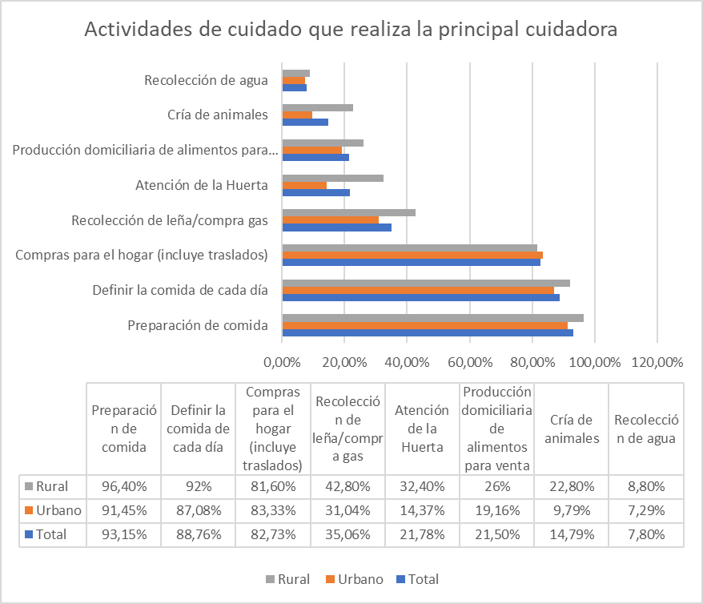
Fuente: Elaboración propia en base a Proyecto PISAC COVID “Estrategias de cuidado en contextos de pobreza urbana y rural en la Argentina post pandemia Covid-19” (2022)

En el gráfico N° 1, podemos evidenciar que tanto en el ámbito rural como urbano, en porcentajes elevados (96,40% y 91,45% respectivamente) las cuidadoras realizan la preparación de la comida. Sólo en un porcentaje bajo, casi un 7%, se encargan otros miembros del hogar.
Para la variable “Definir la comida de cada día”, mayoritariamente se encarga la cuidadora (un 92%) mientras que el porcentaje baja en el ámbito urbano (87,08%). En términos generales, en la definición de la comida se suman otros miembros a decidir, aunque, generalmente esta decisión es tomada mayormente por las cuidadoras.
En cuanto a las compras para el hogar, un 82,73% se encarga la mujer cuidadora en ambos ámbitos. Para la recolección de leña o compra de gas necesaria para la cocción de los alimentos, un 35,06% se encarga la mujer, siendo esta tarea destinada a otros miembros del hogar (en las encuestas algunas mujeres relataban que esta tarea la “dejaban” para los hombres).
En cuanto a la atención de la huerta, se observa mayor participación de las mujeres cuidadoras en el ámbito rural, visualizándose una sobrecarga en “su jornada doméstica”. Un bajo porcentaje se observa en el ámbito urbano: esto puede argumentarse en que en en la ciudad hay poco espacio para desarrollar tareas de esta índole (Aguirre, 2010).
Referido a la elaboración de alimentos para la venta, se observa que en la ruralidad existe una mayor actividad (un 26%): bajo números generales (un 21%), resulta ser una actividad poco frecuente. Para la cría de animales y la recolección de agua, la actividad aumenta en el espacio rural.

Tabla 02. Frecuencia de actividades de cuidado vinculadas a la provisión de alimentos de la cuidadora principal en los ámbitos urbano y rural.
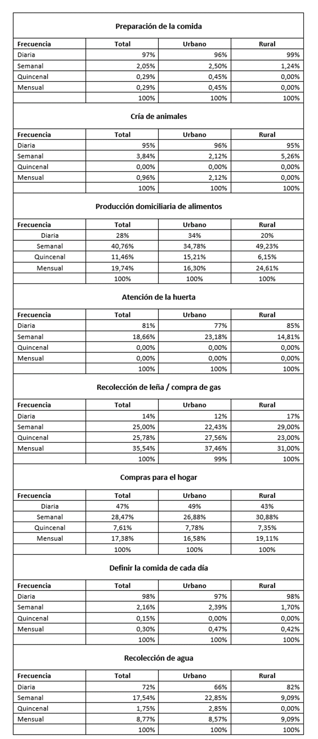
Fuente: Elaboración propia en base a Proyecto PISAC COVID “Estrategias de cuidado en contextos de pobreza urbana y rural en la Argentina post pandemia Covid-19” (2022).

En la tabla N° 2, se observan las frecuencias con que dichas actividades relacionadas con la provisión del alimento se realizan en familias urbanas y rurales. Todas las actividades se desarrollan diariamente en un alto porcentaje menos la recolección de leña/ gas y la preparación domiciliaria de comida para la venta. Se observa en cuanto a las compras para el hogar un porcentaje alto distribuido en la frecuencia diaria / semanal. Esto se traduce en la disponibilidad de dinero diario para el sustento diario: en contextos de pobreza es atípico realizar compras mensuales, debido a ingresos “frágiles”.

Consideraciones finales
Estas primeras aproximaciones a los datos producidos por el PISAC, nos permitieron aseverar algunos supuestos, entre ellos:
- La mujer es la principal cuidadora: desarrolla un trabajo de cuidados no remunerado tanto en la esfera doméstica como comunitaria (a partir de las experiencias observadas en lo territorial como el sostenimiento de comedores, merenderos, entre otras actividades de cuidado desplegadas por las organizaciones sociales).
- La mujer es quien lleva adelante la figura de gestora de la percepción de políticas sociales: En concordancia con la figura de beneficiarias operativas que indica Rodriguez Enriquez (2011), se observa la colocación de la focalización de la política pública hacia el interior de las familias, pero en un subsiguiente escalón orientada a la corresponsabilidad de las mujeres, siendo estas las responsables de las condicionalidades que los programas contemplan, impactando en la intensidad del uso del tiempo en equivalencia con el reforzamiento de la asignación responsable del rol de cuidadora (Idem, 2011).
- Se observa una sobrecarga en las tareas de cuidado en el ámbito rural, donde se realizan otras tareas que se suman impactando en el uso del tiempo en la ruralidad.
- La frecuencia en que lleva adelante lo alimentario es función exclusiva de la principal cuidadora.
Consideramos que también emergieron algunas reflexiones en torno al proceso de investigación en sí. Si bien en el estudio no se profundizó en las estrategias alimentarias vinculadas con la autoexplotación, la indagación de la diversificación de fuentes de ingresos y abastecimiento mercantiles y no mercantiles -variantes que mencionamos más arriba según los aportes de Aguirre (2010)-, en diversas conversaciones entabladas en el marco del desarrollo de la encuesta permitieron observar una amplitud inusitada de estrategias que desarrollan las mujeres para asegurar el comer: participar en comedores comunitarios, retirar los bolsones de alimentos que brindaban las instituciones educativas, aprovechar los días de cobro de programas sociales para salir de la casa y hacer las compras fuera del ámbito barrial, permitirse en ese día de cobro “optar” por ciertos alimentos que no se consumen en la diaria (alimentos ultraprocesados, alimentos chatarra), buscar la garrafa en el centro de la ciudad para conseguir precio economico, cocinar un “buen plato” para quienes trabajaban fuera del hogar, entre otras estrategias. Reconocemos que existen limitaciones en el instrumento de encuesta para obtener datos heterogéneos y/o cualitativos para captar otras estrategias no previstas en la confección de la misma, no obstante este estudio nos servirá como puntapié para profundizar en ciertos elementos que no se lograron recabar.
Por otra parte, en lo que refiere al desarrollo de los estudios en el ámbito rural, es importante reafirmar que a pesar de que los espacios rurales argentinos son reconocidos como territorios poseedores de recursos y como enclaves de localización de lo residual, aún hoy en día hay varios pendientes respecto a este ámbito (Informe final Proyecto Pisac Covid 19 “ “Estrategias de cuidado en contextos de pobreza urbana y rural en la Argentina post pandemia Covid-19”, 2022). El conocimiento del ámbito rural y de sus estrategias cotidianas de reproducción sigue siendo un área de vacancia para las ciencias sociales en general y para el diseño de la política pública en particular. Si bien este proyecto abonó a la producción de conocimiento, aún es un pendiente seguir avanzando en el estudio en torno a la organización social del cuidado en dicho ámbito en particular.

Bibliografía
ABRAMOVICH, V.; PAUTASSI, L. (2009) El enfoque de derechos y la institucionalidad de las políticas sociales. En: ABRAMOVICH, V.; PAUTASSI, L. (comp.) La revisión judicial de las políticas sociales. Estudio de casos. Buenos Aires, Editores del Puerto.
AGUIRRE, P. (2010) Claves para todos. Ricos flacos, gordos pobres. La alimentación en crisis.
ANIGSTEIN, M.S. (2019) Estrategias familiares de provisión de alimentos en hogares de mujeres-madres trabajadoras de la ciudad de Santiago de Chile. En: Revista Chil Nutr N° 46 (2). Pp. 129-136.
CEPAL (2012) Consulta de opinión sobre las políticas de cuidado de las personas dependientes en América Latina. Niñas y niños, personas ancianas, personas con discapacidad y personas con enfermedades crónicas. Diagnóstico, políticas a implementar y perspectivas según líderes de la región. Recuperado de: http://www.cepal.org/oig/noticias/noticias/1/47401/OIG_Cosulta_de_opinion_final.pdf
DOCUMENTO DE TRABAJO (2021) Glosario. Proyecto Pisac Covid 19 “Estrategias de cuidado en contextos de pobreza urbana y rural en la Argentina post pandemia Covid-19”. AGENCIA.
EGUÍA, A (2004). Pobreza y reproducción familiar: propuesta de un enfoque para su estudio. En: Caderno CRH; vol. 17, no. 40.
INFORME FINAL (2022) Proyecto Pisac Covid 19 “Estrategias de cuidado en contextos de pobreza urbana y rural en la Argentina post pandemia Covid-19”. AGENCIA.
RODRÍGUEZ, ENRÍQUEZ, C. (2015). Economía feminista y economía del cuidado Aportes conceptuales para el estudio de la desigualdad. Revista Nueva Sociedad No 256.
RODRIGUEZ, ENRÍQUEZ, C. (2019) Economía feminista y economía del cuidado. Aportes conceptuales para el estudio de la desigualdad. En: RIVEIRO, L. (Comp) Trabajo Social y feminismos. Perspectivas y estrategias en debate. Instituto de Capacitación y Estudios Profesionales, Colegio de Trabajadores Sociales de la Provincia de Buenos Aires.
PAUTASSI, L. (2016) La complejidad de articular derechos: alimentación y cuidado. En: Revista Salud Colectiva, 12(4). Pp. 621-634.
PAUTASSI, L.; ZIBECCHI, C.; ARCIDIÁCONO, C.; BALARDINI, L.; BESTARD, A.M.; CARRASCO, M.; MOURIÑO, C.; ROYO, L. (2014) Alimentación y cuidado en Argentina. Programas presentes. Derechos ausentes. En: RESTREPO-YEPES, O.; MOLINA-SALDARRIAGA, C. (Coords.) Derecho a la alimentación: aproximaciones teóricas y prácticas para su debate. FAO, FONDO EDITORIAL.
RODRIGUEZ ENRIQUEZ, C.; PAUTASSI, L. (2014) La organización social del cuidado de niños y niñas. Elementos para la construcción de una agenda de cuidados en Argentina. Equipo Latinoamericano de Justicia y Género (ELA), Asociación por los Derechos Civiles (ADC), Centro Interdisciplinario para el Estudio de Políticas Públicas (CIEPP).
RODRIGUEZ ENRIQUEZ, C.; MARZONETTO, G. (2016). Organización social del cuidado y desigualdad: el déficit de políticas públicas de cuidado en Argentina. Revista Perspectivas de Políticas Públicas, 4 (8). ISSN 1853-9254.
TORRADO, S. (1982). El enfoque de las estrategias familiares de vida en América Latina:
Orientaciones teórico-metodológicas. Ed. Centro de Estudios Urbanos y Regionales.
ZIBECHI, C.(2014) ¿Cómo se cuida en Argentina? Definiciones y experiencias sobre el cuidado de niños y niñas. 1a ed. Ciudad Autónoma de Buenos Aires: Equipo Latinoamericano de Justicia y Género - ELA.

